
府政学習会
「アニマル ハーモニー大阪に行ってみよう！」

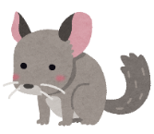
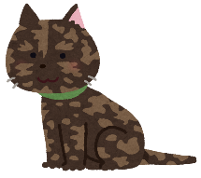
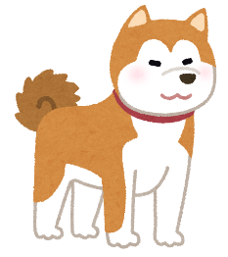
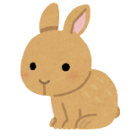

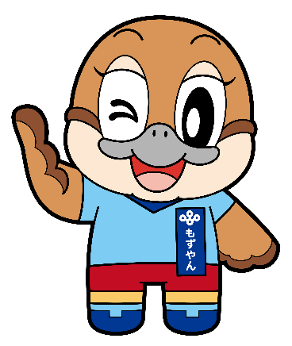
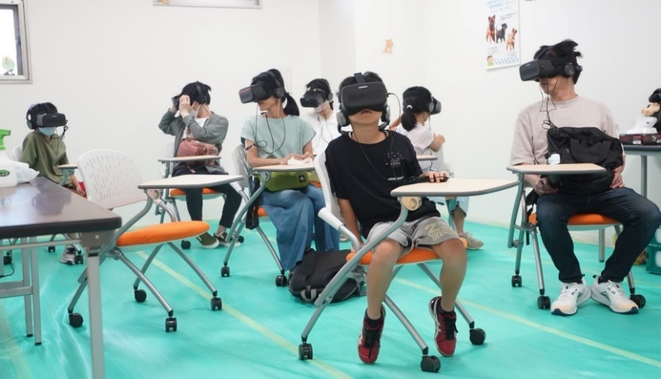
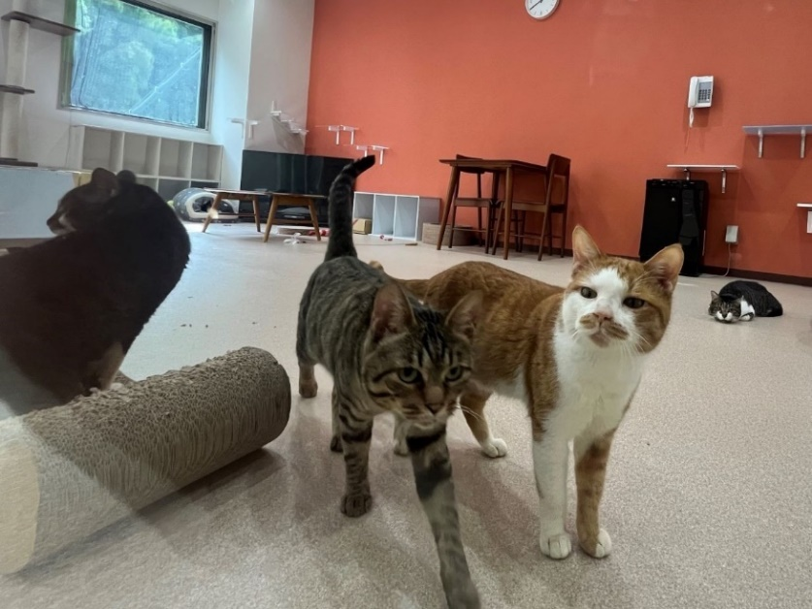
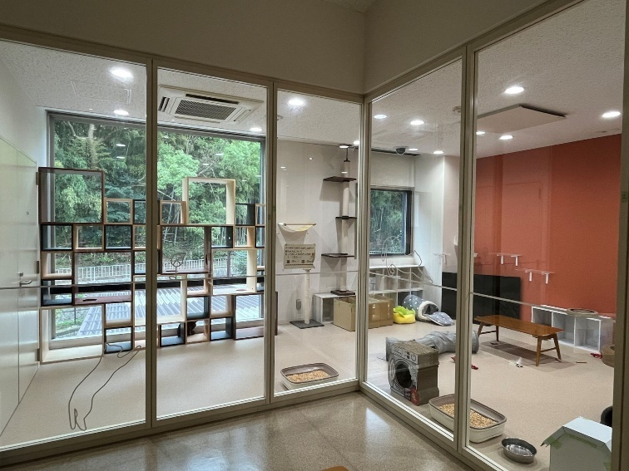
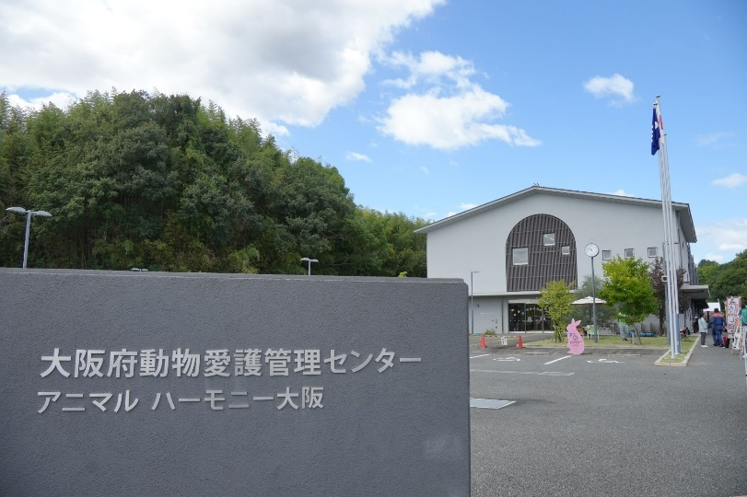
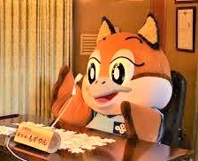
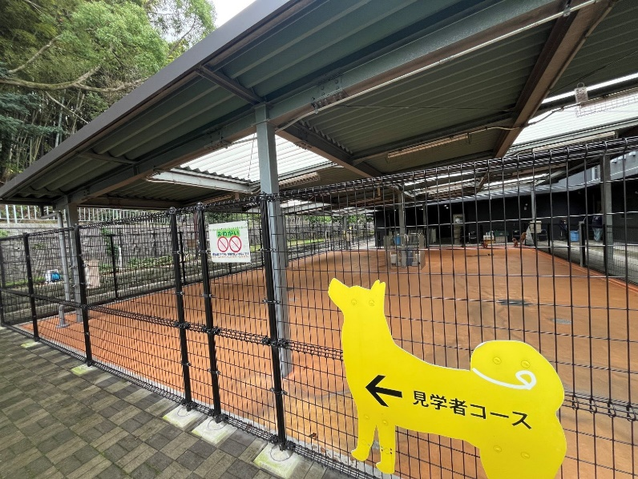
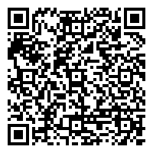
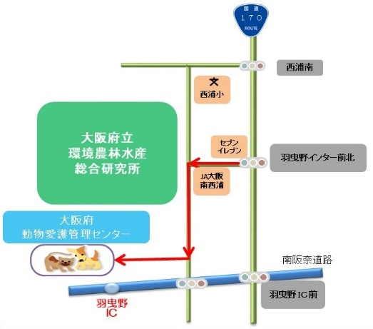
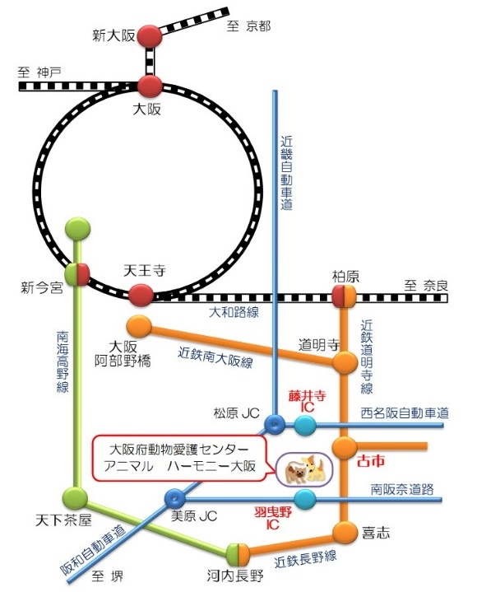
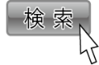

■テーマ学習（約30分）
・動物愛護について
・狂犬病予防について
・動物の譲渡について
■施設見学（約50分）
・映像による動物愛護管理センター（バックヤード）の紹介
・動物愛護管理センターの見学
・VRによる動物とのふれあい体験※VR体験対象☞小学3年生以上
※動物とのふれあいはございません。
内容
持ち物・服装等

令和８年２月15日（日曜日）
１部：10時30分から12時10分まで(10時00分受付開始)
２部：13時45分から15時25分まで(13時15分受付開始)
※１部・２部ともプログラム内容は同じです。

動物愛護管理センター
所在地：羽曳野市尺度53番地の4
日時
令和８年２月１５日（日）開催
参加費無料
大阪府動物愛護管理センター（愛称：アニマル ハーモニー大阪）は、２０１７年８月に開所しました。
愛護動物（主にペット動物）に関わる仕事をしています。
今回の府政学習会では、センターの施設紹介及び見学、VRによるふれあい体験を行います。
犬や猫、うさぎ等の動物が収容されていますが、どうしてここにいるのか、どのように過ごしているのか、また、動物を飼うにはどうすればいいのか、この機会に学んでみませんか。
場所

Ⓒ2014 大阪府もずやん
動きやすい服装・靴でご参加ください。
抽選結果及び参加証の送付時期
令和８年１月26日（月曜日）ごろの予定です。

動物とのふれあいはございませんが、
アレルギーをお持ちの方はご注意ください。
(1)手話通訳、車いす、ベビーカーの利用等の配慮が必要な場合は応募の際にお申し出ください。
(2)多数のご応募が見込まれますので、重複申込みはご遠慮ください。複数の部にお申込みされた場合も重複申込みとして取扱います。
重複申込みの場合は、後のお申込みを優先して受け付けますので、あらかじめご了承ください。
(3)気象警報の発令や現場の状況等により内容を一部変更または中止する場合があります。
注意事項
令和８年１月17日（土曜日）0時まで
みなさまのご応募をお待ちしております！

申込方法
※注意事項をご一読のうえ、インターネットで
ご応募ください。
「府政学習会」で検索いただくか､
右の二次元コードからお申し込みください。
Ⓒ2014 大阪府もずやん
≪車≫
・南阪奈道路「羽曳野インター」出口すぐ
・外環状線（国道170号線）の
「羽曳野インター前北」交差点を西進し、突き当たりを左折
※駐車場は無料でご利用いただけます。
≪電車≫
・近鉄南大阪線「古市駅」下車 徒歩で約40分、タクシーで約10分
・近鉄長野線「喜志駅」下車 徒歩で約30分
■府のウェブページでも
ご案内しています。
アクセス

募集締切

※大阪府内に在住、在勤、または在学する個人に限ります。
※1組４人までとさせていただきます。
※中学生以下の方は必ず保護者同伴でお申込みください。
※応募多数の場合は抽選といたします。
※多くの方にご参加いただくため、同一メンバーや同じ代表者による複数のお申込み（1部・2部双方へのお申込みを含む）はご遠慮ください。

■お問合せ窓口
府民お問合せセンター
電話番号06-6910-8001
(平日9時00分から18時00分)
※応募時にお預かりした個人情報は、府政学習会にかかる通知や確認のために使用し、それ以外の目的には使用しません。
また、個人情報保護法に基づき適正に管理します。
1部・2部 各25人

募集人数

